FRUME

PostgreSQL

# Objectif de l’application

Men collègue, Clément MEHAYE, Mathis CORTES et moi-même, Amandine CHARLES, avons choisi de réaliser une application proposant une vente de fruits et de légumes venant directement du producteur.

Notre objectif est de faire valoir les primeurs locaux en les mettant sur le marché en ligne. De plus, nous aimerions réussir à finir notre application avec toutes les fonctionnalités nécessaires.

Création d’une maquette de l’application pour se donner une idée du design et du placement des éléments.

# L’application

## Description de l’application

Après une longue réflexion, nous avons décidé de réaliser notre application en C# car aucun de nous ne maîtrise assez bien le PHP.

Notre application, nommée Frume, propose des fruits et des légumes venant de primeurs locaux. Elle mettra en valeurs les producteurs avec leurs coordonnées et une description sur ce dernier. Il y aura le plus de variétés possibles de fruits et légumes.

Le client aura la possibilité d’ajouter des fruits et des légumes à son panier afin de les acheter. Afin de pouvoir procéder à l’achat de son panier, il suffira de s’inscrire sur l'application ou de se connecter si cela a déjà été fait.

L’idée aussi est de conserver les informations de chaque client, et de rajouter ou supprimer, c’est-à-dire de mettre à jour les fruits et les légumes en fonctions des saisons.

## B. Fonction de l’application

Notre application va comporter de nombreuses fonctions comme :

* **Appartenir** pour les tables fruits et légumes qui appartiennent à un producteur,
* **Habiter** pour les tables producteurs et clients car ils possèdent des attributs entrant dans la tables localisation,
* **S’inscrire** qui permet au client de s’inscrire sur l’application,
* **Se connecter** permettant au client de se connecter à son compte sur l'application,
* **Ajouter** qui permet d'ajouter des fruits et des légumes dans le panier du client
* Et enfin **commander** qui permet au client de valider/commander son panier.

## C. Modèle du domaine

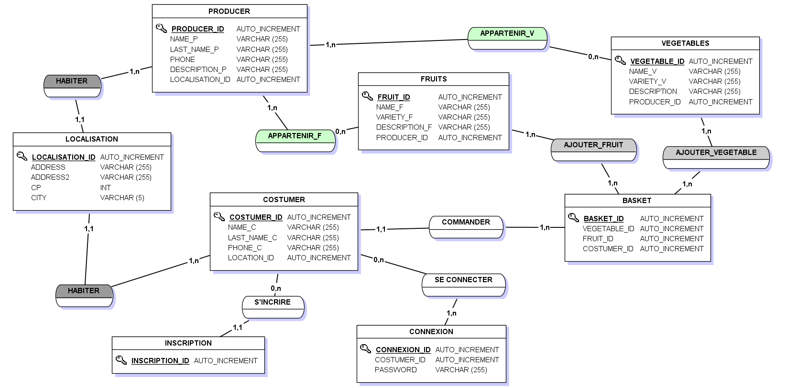

# Déroulement du développement de cette application

## Installation et mise en place de Postgresql

Installation et la mise en page a été assez simple et rapide. Après avoir installé Posgresql et pgAdmin4, nous avons réussi à se connecter à notre serveur. De là, nous avons créer un login, une base de donnée et enfin nous avons paramétré le ODBC de notre application.

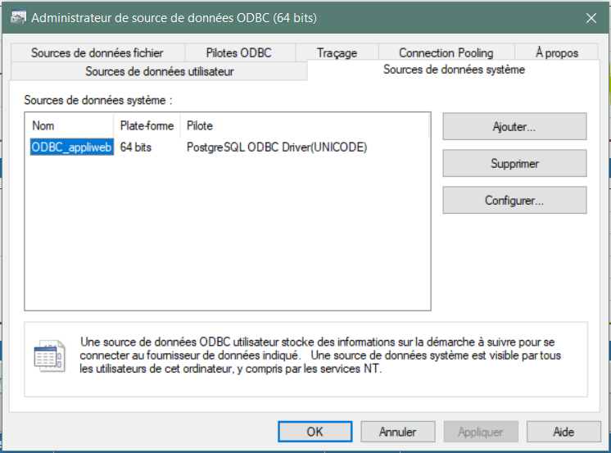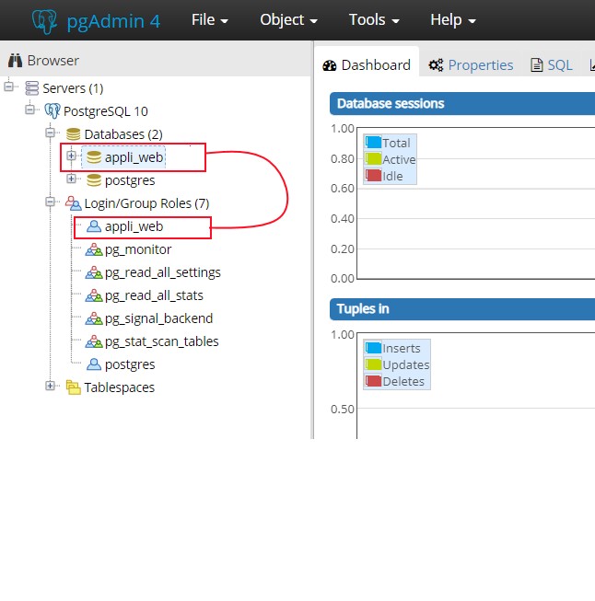

## Création de la base de donnée et ses tables

## Création de l’application

# Les problèmes rencontrés

Des problèmes, il y en a eu.

Dans un premier temps, nous avons perdu beaucoup de temps pour lier notre base de données avec Microsoft Visual Studio qui nous permet de développer notre application.

# Le visuel de l’application finale